Když duše Věry Čáslavské ztrácí klid z nečistého svědomí, aneb za vším hledej Havla!
Čvn 15, 2016
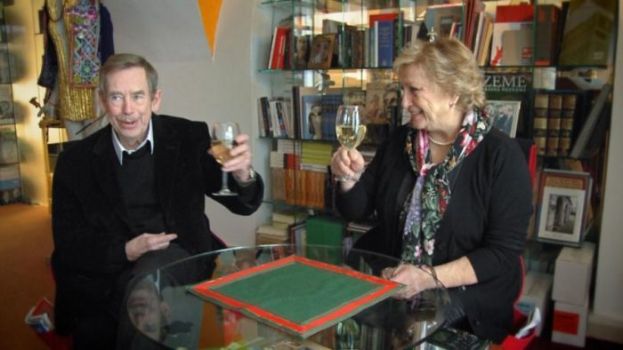

Když duše Věry Čáslavské ztrácí klid z nečistého svědomí, aneb za vším hledej Havla!
Redakce AE News přináší zamyšlení našeho redaktora pana Bati nad jednou tragédií, která prostoupila až do politické sféry a nejvyšších kruhů polistopadového establishmentu. Kam až sahá odpovědnost rodičů za výchovu svých dětí? Je vina a trest finální tečkou za zločinem? A měřilo se vždy správným metrem? Kam až sahá světská spravedlnost? Ne na všechny otázky lze najít odpovědi.
Nejsem zřejmě jediný, kdo obdržel nevyžádaný email s tématem, který opravdu zaujme. Pojednává o případu člověka, který vlastní rukou zabil svého otce [1]. Ano, jde o otcovraha Martina Odložila, jinak také syna Věry Čáslavské, manželky Josefa Odložila. (Pozn. redakce – Václav Havel mu v roce 1997 udělil milost). O tom, kdo je kdo, snad není nutné ze široka rozepisovat, jen snad tolik, že V. Čáslavská je několika násobná olympijská vítězka, mistryně světa v moderní gymnastice, Josef Odložil stříbrný medailista z OH v Tokiu atd. Jde nejen o osobní a rodinný případ, ale také o případ s politickým pozadím. Tím pozadím je sám Václav Havel navzdory tomu, že kdysi velkohubě prohlásil, že „Mravní klima v naší zemi se musí změnit. Nikdo si nesmí myslet, že svoboda a demokracie dávají komukoliv právo ohrožovat svobodu a životy druhých!“ Že to byl právě on, který svá slova zašlapal hluboko do země nepřekvapuje, vzletných a silných slov vypustil celou řadu, ze kterých však jen zlomek splnil.
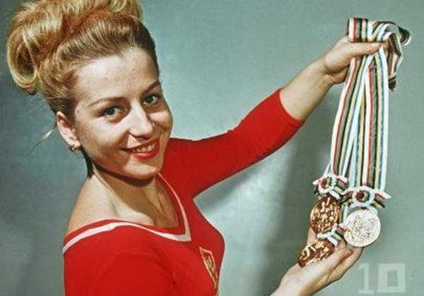Věra Čáslavská z dobové fotografie z roku 1968 s olympijskými medailemi.
Příběh, který se udál dne 7. srpna 1993 je o tom, kam až může dojít tzv. „opičí láska“ matky, která svého syna vedla nejen k zahálčivému neodpovědnému přístupu k životu, ale i k nenávisti svého otce, se kterým se právě z těchto důvodů rozešla. Je těžko popisovat chod událostí, které jsou velmi složité a spletité, ostatně je o tom napsaná poutavá kniha. Ta by měla být povinnou četbou na českých školách v občanské nauce. Ale nikdy tomu nebude, dokud bude existovat kult Václava Havla, který v příběhu sehrál velmi podstatnou negativní roli. Dovolím si uvést úvod ke knize „Prostě, zabil jsem svého otce.“, jejíž autorkou je sestra pana Josefa Odložila, paní Ševčíková a která velmi podrobně charakterizuje událost, která u nás nemá obdobu.
Pan Josef Odložil se nezapsal do dějin této země jen jako skvělý atlet a atletický trenér (připomeňme si jeho druhé místo na OH v Tokiu z roku 1964 v běhu na 1500 metrů či celou řadu běžeckých rekordů), ani jako voják (v letech 1992 a 1993 byl velitelem Mírových sborů OSN v Iráku), ale především jako oběť české justice. Jednou z největších životních chyb Josefa Odložila, i když to byl jinak čestný, neobyčejně vytrvalý a pracovitý člověk, bylo, že se oženil s Věrou Čáslavskou a žil v České republice. S Čáslavskou měl dvě děti – dceru Radku a syna Martina. Jejich matka děti však vedla k zahálce, podvodům a obcházení zákonů. V jakémsi bludném opojení ze slávy a moci jim dokonce výslovně vštěpovala, že se nemusí ani moc učit. Oddělovala je od otce a po rozvodu, který sama zavinila a jim lživě léta bulíkovala, že jejich otec je sadista, aby k němu náhodou nechtěly.
Pan Odložil se přirozeně mnohokráte obrátil na české soudy. Přestože argumentačně a morálně naprosto dominoval, úspěšný (jak jinak) nebyl. Obrátil se i na presidenta Havla, ale ten mu ani neodpověděl. Tak se Josef Odložil jen zpovzdálí musel koukat na mravní pád svých dětí, který byl čím dál tím strmější. Když jeho syn Martin neudělal na střední škole, kterou procházel jen díky protekci své maminky, ale stejně však s trojkami z chování, ani maturitu, pan Odložil už to nevydržel a šel synovi domluvit. To se mu stalo osudným. Jeho chlapec, který se již v té době 7 let věnoval bojovým sportům, ho srazil k zemi útočnou ranou – pěstí obutou boxerem z rozběhu. Podle očitých svědků se opravdu ani na okamžik nezastavil. Rána měla obrovskou sílu a otec padl ihned toporně k zemi a již se nikdy neprobral. Po 35 dnech na to zemřel v nemocnici.
V každé civilizované zemi a v každé době toto byla otcovražda – nejtěžší zločin. Ne však v nynější České republice. Martin svého činu nikdy nelitoval, tak byl zdegenerovaný výchovou své matky. I před soudem prohlásil, že by to udělal zase! Přesto dostal naprosto neuvěřitelně pouhé čtyři roky vězení a stejně si neodseděl si ani den, protože president Havel mu hned po rozsudku dal milost. A světe nediv se, místo do vězení šel otcovrah rovnou na právnickou fakultu. Přestože nedokázal udělat ani maturitu! Inu špatný prospěch, trojky z chování a zejména otcovražda jsou patrně v našem právním prostředí tou nejžádanější kvalifikací. Možná by se nám hodil jednou jako soudce, že?“, řekli si. (Kdo poznal poměry u českých soudů, dobře ví, že to není vůbec přehnané tvrzení.)
Sestra pana Odložila, paní Ševčíková, o tom všem napsala moc dobrou knížku. Jmenuje se výstižně: „Prostě, zabil jsem svého otce.“ Přestože internetové odkazy na ni téměř vymizely či byly zablokovány, uchovali jsme ještě jeden funkční, kde je ke stažení ta knížka paní Ševčíkové.Vřele ji doporučujeme, protože jde i po létech o stálé živé memento, které se týká současného práva v naší zemi a nešťastných rodinných poměrů vnucovaných národu.
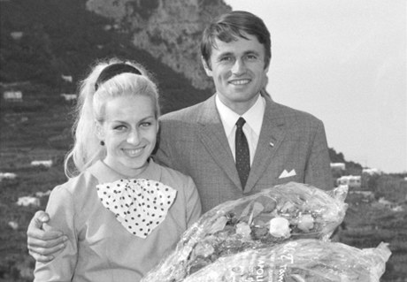Věra Čáslavská a Josef Odložil
Tolik ve stručnosti ke knize a událostech kolem smrti Josefa Odložila. Tím ovšem příběh nekončí a není od věci se poněkud blíže zmínit o druhé straně mince manželství Josefa Odložila a Věry Čáslavské a sice o samotné paní Věře Čáslavské. O osudu nepodařeného syna, otcovraha Martina nemám nejmenší povědomí, zato o paní Čáslavské je toho přehršel. Rád bych se se čtenáři podělil o své poznatky, názory a události, které s paní Čáslavskou mají nějaké souvislosti. Předesílám, že od dob její sportovní slávy to nejsou zrovna události či skutečnosti, které by ji zrovna ctily, tedy přesněji – jak pro koho.
Jak z veřejnoprávních médií, hlavně TV víme, Věra Čáslavská v poslední době prožívá těžké období, sužované jejím zdravotním stavem. Bylo by proto asi slušné na tomto místě projevit paní Čáslavské jakýsi lidský soucit nad jejím zdravotním strádáním, ale vzhledem k výše, resp. v knize popisovaným událostem se mi takový soucit příčí projevit. Ale nejsou to jen důvody z událostí, které se vztahují na rodinu V. Čáslavské, na její vztah k J. Odložilovi a k jejím dětem, zvláště k synovi, otcovrahovi Martinovi, ale také její veřejná, spíše politická angažovanost v blízkosti Václava Havla. Paní Čáslavská, coby významná a úspěšná sportovkyně, měla v době své slávy velké sympatie, uznání a přízeň… no kde jinde, než u nejvyšších stranických funkcionářů, včetně G. Husáka., resp. A. Dubčeka a pod. Není pochyb, že si uznání zasloužila, výkony a výsledky tomu nasvědčují, nicméně její sportovní hvězda, jak tomu zpravidla bývá, po čase zhasla.
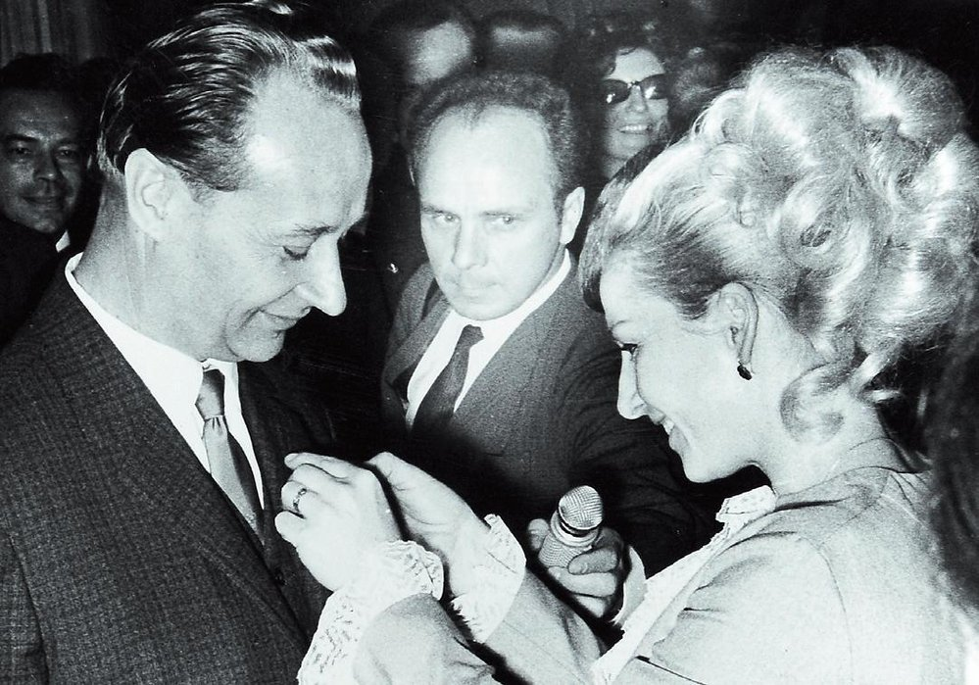Věra Čáslavská s Alexandrem Dubčekem, generálním tajemníkem ÚV KSČ, rok 1968.
Přišel však listopad 89 a paní Čáslavské se otevřely další možnosti, jak zúročit svoji popularitu a slávu, bohužel to vzala za špatný konec. V tu dobu již na veřejnosti v rámci listopadové revoluce exponoval známý disident, politický vězeň, „dramatik“(!)Václav Havel, který se rád obklopoval významnými lidmi jak z disentu tak z veřejného či politického života. Pro paní Čáslavskou nebyl žádný problém vetřít se do jeho přízně. Ostatně není vyloučeno, že „přátelé“ byli už mnohem dříve. Nasvědčoval by tomu jejich soukromý, poněkud netypický život „bohémů“. Tak se stalo, že po zvolení Václava Havla prezidentem republiky, paní Čáslavská stanula po boku V. Havla jako poradkyně prezidenta.
Zde se také seznámila s řadou osobností, které později v politice sehráli významnou roli. Zvláště ji zainteresoval Havlův kancléř, „kníže“ Karel Schwarzenberg, který později kandidoval, vedle Miloše Zemana, na post prezidenta republiky. Sportovci by podle Čáslavské neměli „v této důležité chvíli“ zůstat stranou a proto vyzvala své kolegy, aby volili jejího favorita. „Znám ho profesionálně i osobně,“ uvedla s tím, že se za Karla Schwarzenberga může zaručit. K e-mailové žádosti, aby sportovci svým podpisem vyjádřili podporu Schwarzenbergovi, přidala i dopis „budoucímu prezidentovi“, ve kterém vzpomíná na soukromé zážitky s ním. Proč k takto osobnímu kroku přistoupila, vysvětlila takto:
„Aby (lidé) věděli například, že když jsem prožívala své nejtěžší životní období, kdy jsem se kompletně uzavřela před světem, nestýkala se ani s přáteli a chtěla spíš už nežít, byl jsi tu Ty,“ píše Čáslavská v dopise a vzpomíná, jak jí její přítel rok co rok posílal vánočního kapra (možná i nějakou tu korun na přilepšenou). V závěru textu se pak nevyhýbá ani poznámce k jedné z nejkritizovanějších vlastností ministra zahraničí. „Řadě lidí je trnem v oku Tvé zdánlivé usínání v okamžicích, kdy se kolem Tebe řeční. Pozastavují se nad formou, uniká jim však podstata. I v tomhle jsi čitelný – když se mluví zpříma a k věci, nikdy nezavíráš oči. To děláš pouze a jen tehdy, když tvé okolí příliš dlouho pustě žvaní…,“ vyjadřuje pochopení Čáslavská. „Jsem si naprosto jistá, že ve světě nás budeš reprezentovat s noblesou, jak jsi to činil doposud,“ dodala závěrem (viz. zde).
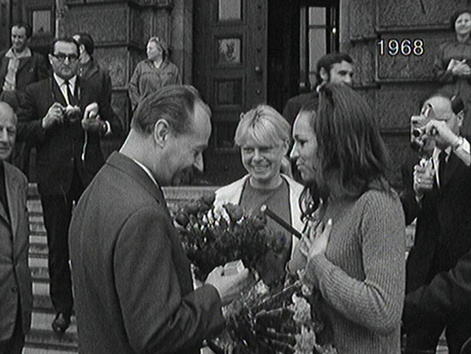Marta Kubišová a Iva Janžurová přivítaly Alexandra Dubčeka po návratu z Moskvy.
To byl možná ten okamžik, který hnul žlučí velké části obyčejných občanů, moment, který možná sehrál rozhodující okamžik, že K. Schwarzenberg prohrál. A že se paní Čáslavská za vydatné podpory režiséra Svěráka snažila seč mohla v předvolebním duelu Miloše Zemana s Karlem Schwarzenbergem, když vůči němu zaujala nenávistný, pomlouvačný a odmítavý postoj, vyjádřený ve prospěch Karla Schwarzenberga. Mimo jiné mu vmetla do tváře, že se doprošoval komunistů, aby mu dali svůj hlas, ale i jeho členství v zločinecké KSČ v době Pražského jara, z níž byl ale vyloučen brzy poté, kdy protestoval proti invazi vojsk Varšavské smlouvy do Československa. Jakoby však sama zapomněla, že darovala svoji olympijskou medaili Alexandru Dubčekovi, generálnímu tajemníkovi „zločineckého“ ÚV KSČ, jemuž kytici růží i s polibekem dala rovněž Marta Kubišová, další Schwarzenbergova volička?
Inu, kdoví, jakou energii by vyzařoval Pražský hrad, kdyby se v něm znovu objevila právě Věra Čáslavská, naplněná nenávistí z ponížení, které prožívá od chvíle smrti svého (nenáviděného) manžela Josefa Odložila, zabitého jejím synem-otcovrahem Martinem. Možná právě to by jí vzalo klid v její duši, proto se také léčila na psychiatrii, aby potom mohla dělat Havlovi poradkyni. Ten, věrný svým velkohubým lživým prohlášením o pravdě a lásce, které zvítězí nad lži a nenávistí, ač rovněž nemocen, během dvou dnů (!) prostudoval 2000 stran obžaloby, aby pak udělil Martinu Odložilovi protekční milost. Navzdory tomu však mluvčí V. Havla Špaček odmítl, že by k udělení milosti vedlo V. Havla osobní přátelství k V. Čáslavské. Tomu však lze věřit stejně jako to, že B. Obama není černoch.
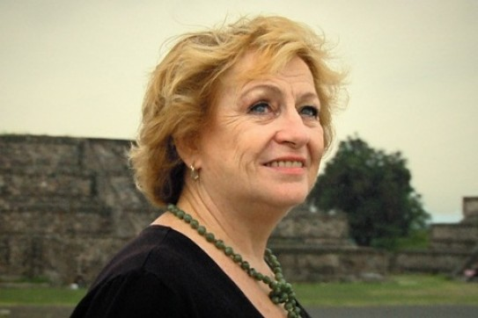Věra Čáslavská, aktuální fotografie.
Paní V. Čáslavská je dnes stará, unavená a duševně chorá osoba bez vlastního názoru a bez schopnosti orientovat se v této pro ni snad hektické době. Je bezesporu manipulována někým jiným, lidmi, jejími „přáteli“, kteří se vždy staví na její stranu. Tak to bylo i v případě soudu jejího syna Martina, souzeného za otcovraždu. Jaké má přátele, lze poznat z těchto jmen, mj. Vlasta Chramostová, Jan Ruml, Pavel Landovský, Ludvík Vaculík, Michal Kocáb, Karel Schwarzenberg, Marta Kubišová a řada dalších. Pozoruhodná je však účast v přimlouvání se za milost biskupa Václava Malého, který bez mrknutí oka podpořil žádost o udělení milosti Martinu Odložilovi přesto, že podle Božího Desatera 4. přikázání zní: Cti otce svého i matku svou, abys dlouho živ byl a dobře se ti vedlo na zemi a 5. přikázání: NEZABIJEŠ! Co je to za katolického kněze, který popírá slova Boží, dává přednost zkažené morálce člověka, jehož zášť vůči svému otci vedla až k otcovraždě?
Ne, to nemá smysl komentovat, snad jen že „Podle sebe soudím Tebe“, což jasně napovídá o charakteru těchto lidí, osobních přátel paní Čáslavské. Jakkoli snad chtěla na veřejnosti upozadit (a vymazat z povědomí) jméno svého bývalého manžela, vynikajícího člověka, není schopna eliminovat jeho příkladné charakterové vlastnosti, které ční vysoko nad zbabělými, pokřivenými a bezcharakterními činy a vlastnostmi. Věra Čáslavská už nikdy nemůže u slušných lidí dosáhnout uznání, notabene odpuštění. Jsou totiž věci a skutky, které mohou člověka vynést až do oblak, ale stejně tak mohou způsobit strmý pád. To je případ paní Věry Čáslavské. Navzdory svým protekčním snahám a úsilí V. Čáslavské o morální, existenční a rodičovskou dehonestaci Josefa Odložila, sama se dostala do stavu, který je svým způsobem prozřetelností přivolaná spravedlivá odplata za její nečestný způsob života.
„Čest památce plk. PhDr. Josefa Odložila“!
Jiří B a ť a , 15. června 2016

